数据库工程作业
要求：
- 完成一个小型的数据库信息管理系统（或部分功能），并填写工程作业报告；程序和报告请在规定时间之内上传。
- 开发模式（B/S或C/S）、开发高级语言任选，后台数据库使用大型数据库管理系统（SQL Server、Oracle、MySQL等），不要使用桌面数据库。
- 报告中所列举的四种操作，每种操作举一个例子即可。
- 作业成绩按照报告中的标准评分，程序只实现报告中涉及的部分即可。
- 作业完成后，请将工程作业报告和程序打包提交给助教老师，并联系助教老师进行系统说明和演示，回答相关问题。

工程作业报告
- 项目信息（10分）

学号 |  | 姓名 |  | 专业
项目名称 | 火车订票系统
必备环境 | Python、Mysql
系统主要功能简介（4分） | 1、查询车次  2、购买车票  3、完善信息  4、退票
系统主要页面截图（6分） | 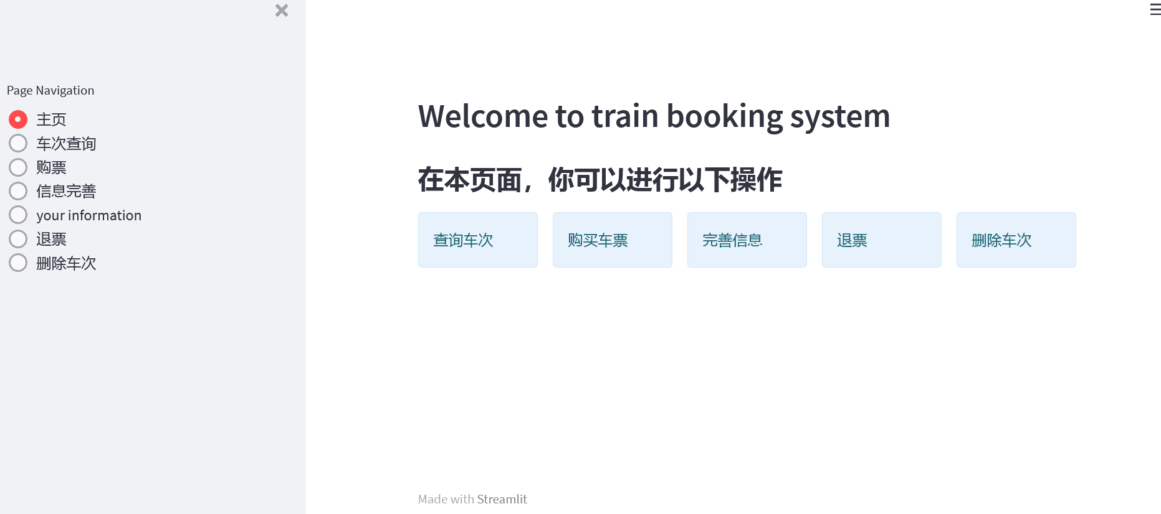  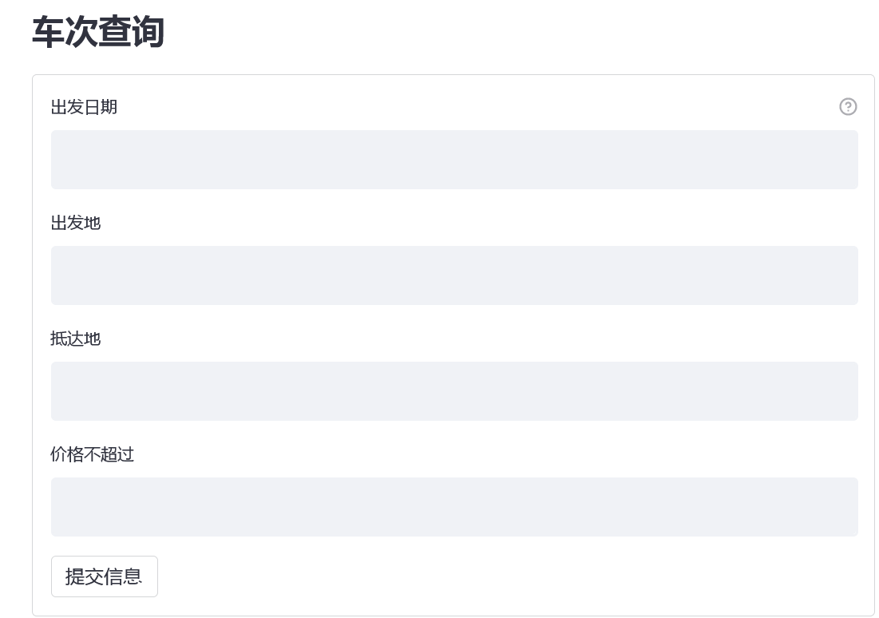  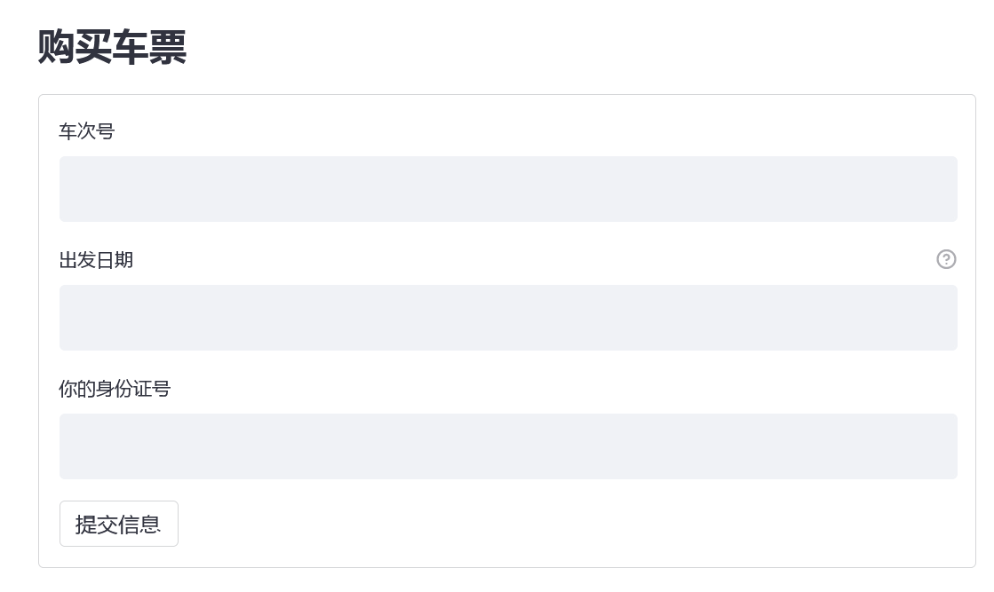  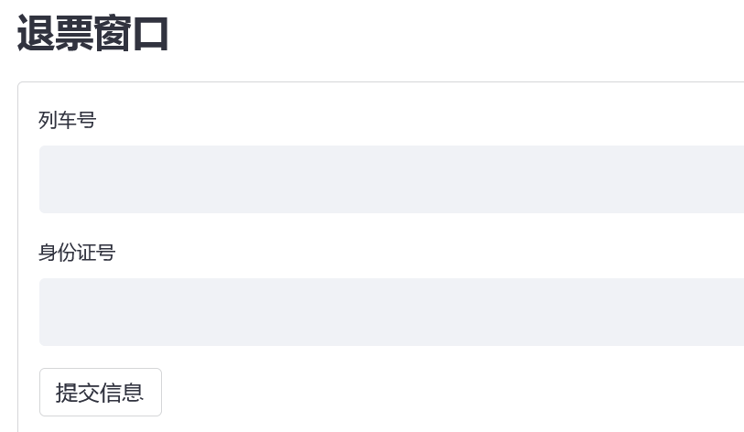

- 系统配置（10分）

说明 |  | （2分）请说明系统配置情况（后台数据库，高级语言）；  （8分）请使用连接串连接高级语言和数据库，并分析字符串的各个部分。
配置步骤  2分 | DBMS | 1.使用MySQL作为后台数据库
配置步骤  2分 | DBMS | 2.使用Navicat做基本的数据库操作
配置步骤  2分 | 高级语言 | 1.使用python编写基本的前后端操作
配置步骤  2分 | 高级语言 | 2.利用pymysql连接数据库
配置步骤  2分 | 高级语言 | 3.应用python的streamlit库进行网站前端编写
连接串  分析  （6分） |  | 序号 | 名称 | 功能说明 | 取值
 |  | 1 | Conn = pymysql.connect() | 应用pymysql，实现python与mysql的连接，其参数有host,post,user,password,database，charset。对应需输入相关数据库信息。 | Conn是一个connection对象
 |  | 2 | cursor = conn.cursor() | 使用该连接创建并返回游标，利用游标实现后续的sql操作 | Cursor是pymysql.cursor的对象
 |  | 3 | sql = "call delete_train(%s);" | 以字符串形式定义一个sql语句，%s是待填的sql参数 | 就是这个字符串对应的内容，即该sql语句
 |  | 4 | cursor.execute(sql, trainno) | 执行前述的sql语句，第二个参数通常是一个参数列表，与前述的%s相对应 | 执行sql命令，无返回值，但直接决定了后续实现的内容
 |  | 5 | conn.commit() | 提交数据，commit后数据库的数据会真正得到修改 | 对数据库内容进行修改，无返回值
 |  | 6 | conn.rollback() | Sql执行错误后，回滚 | 执行错误回滚，无返回值
 |  | 7 | cursor.close() | 关闭游标
 |  | 8 | conn.close() | 关闭与数据库的连接
连接串代码（截屏）  （2分） |  | 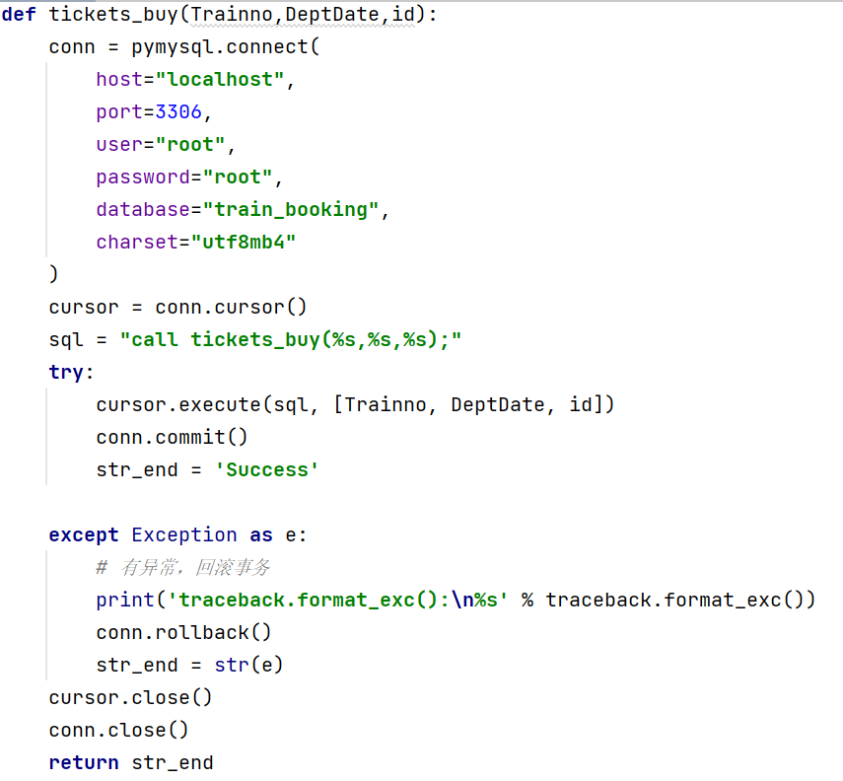
备注

- 数据库设计（14分）

说明 | （10分）按照数据表的创建顺序，依次给出所涉及数据表的信息，其中参照字段以“（字段1，字段2，……，字段n）”的形式给出，被参照字段以“表名（字段1，字段2，……，字段n）”的形式给出；  （4分）一般DBMS都可以为数据库生成关系图，请将该图片截屏并粘贴到表格中。
数据表  （10） | 创建顺序 | 数据表名称 | 主键 | 参照属性 | 被参照表及属性
数据表  （10） | 1 | station | stationno
数据表  （10） | 2 | vehicle_shift | trainno | dept_station | station (stationno)
 |  |  |  | arv_station | station (stationno)
数据表  （10） | 3 | infotable | trainno | trainno | vehicle_shift (trainno)
数据表  （10） | 3 | infotable | deptdate | trainno | vehicle_shift (trainno)
数据表  （10） | 4 | passenger | id
数据表  （10） | 5 | chinese | id | id | passenger (id)
数据表  （10） | 6 | foreigner | id | id | passenger (id)
数据表  （10） | 7 | ticket | trainno | trainno | infotable (trainno)
数据表  （10） | 7 | ticket | deptdate | deptdate | infotable (deptdate)
数据表  （10） | 7 | ticket | id | id | passenger (id)
关系图（4） | ER图：  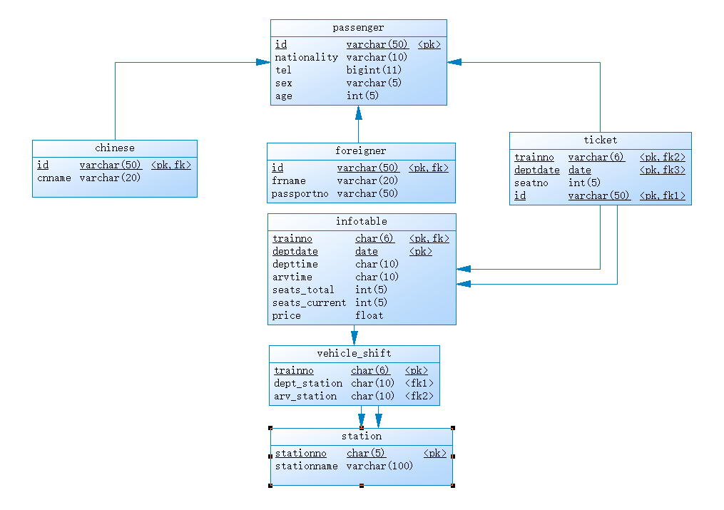  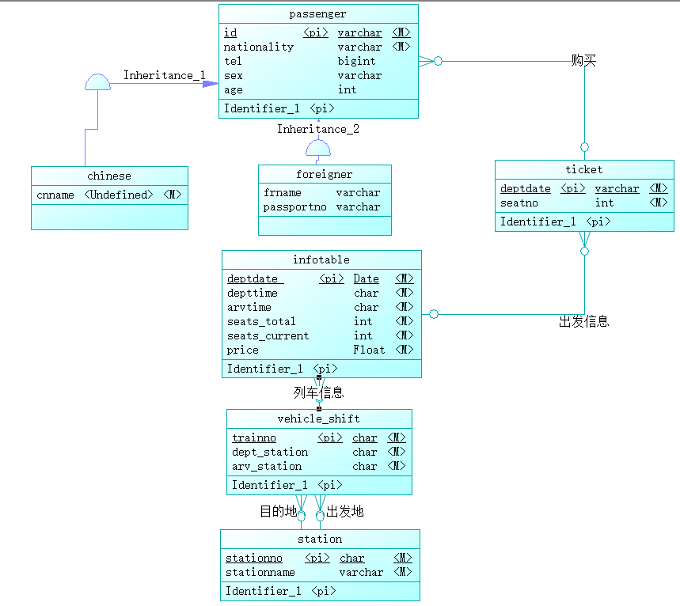
备注

- 含有事务应用的删除操作（13分）

说明 | （1分）简要说明该操作所要完成的功能；  （2分）该操作会涉及的表（必须含有两张或两张以上的关系表，同时以“表名”的形式给出）  （1分）表连接涉及字段描述（描述方式为“表1.属性=表2.属性”）  （1分）删除条件涉及的字段描述(以“表名.属性=？”形式给出)  （4分）实现该操作的关键代码（高级语言、SQL），截图即可；（其中如果删除语句中不包含任何形式的事务应用将扣除3分）  （4分）如何执行该操作，按所述方法能够正常演示程序则给分。
功能描述（1分） | 用户执行退票操作，通过输入个人id，对应车次号，实现退票。  退票执行后，infotable表中剩余座位数要增加
涉及的表  （2分） | infotable, ticket
表连接涉及字段  （1分） | ticket.trainno= infotable.trainno
删除条件字段描述  （1分） | 字段 | 规则
删除条件字段描述  （1分） | trainno，id | Trainno是最大有6字符的char类型，非空  Id是最大到50字符的varchar类型，非空  ticket表中trainno和id以及deptdate共同构成主键。但考虑到现实应用场景中，用户都是在列车尚未出发时才进行退票，对应的列车出发日期deptdate只可能由一个，因此只需考虑退票操作的函数只需输入trainno、id即可。
代码  （4分） | 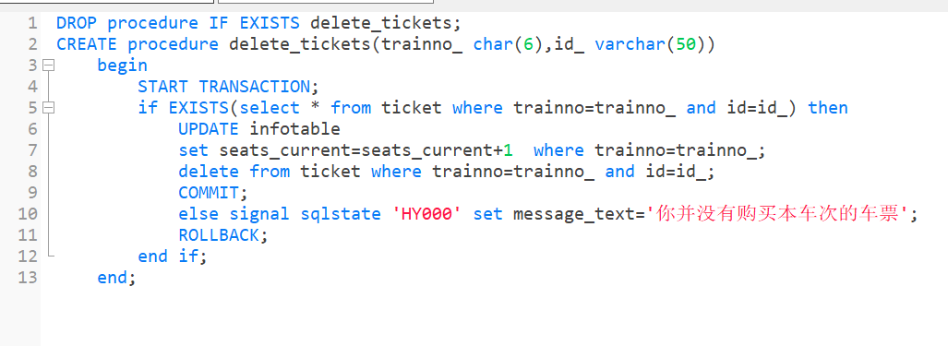  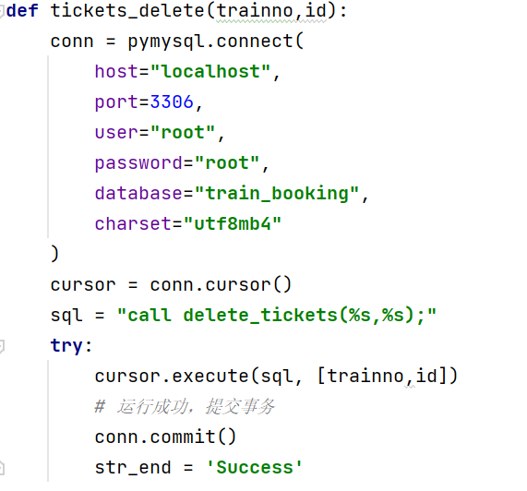  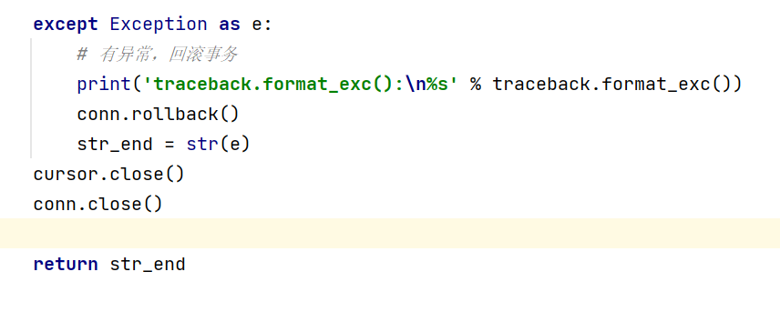  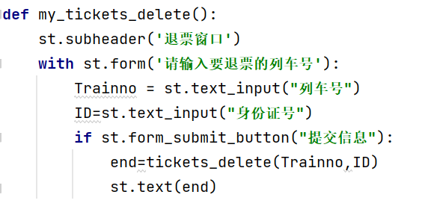
程序演示（4分） | 退票前：  Infotable表中剩余座位数199  Ticket表  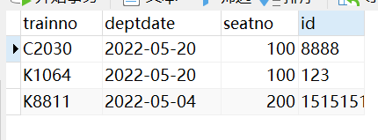  退掉K8811的票  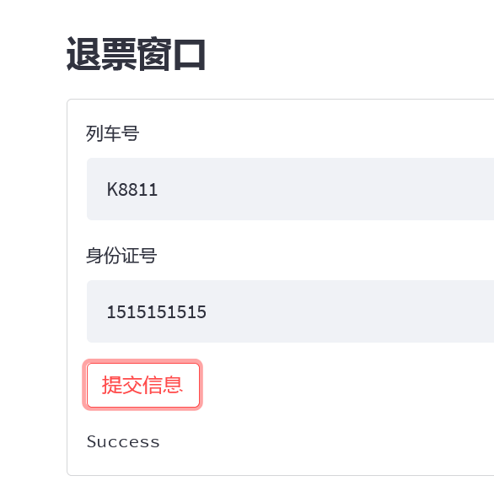  票没有了  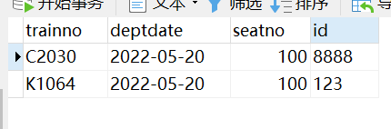  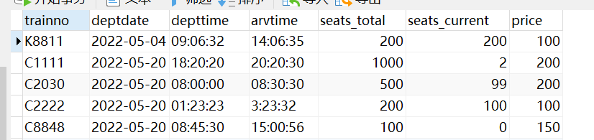  剩余座位数加1  当没有相关票时，执行退票操作  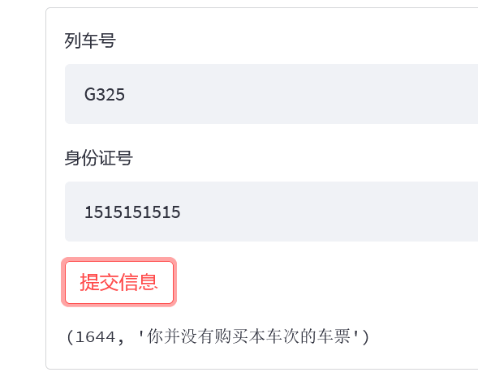
备注

- 触发器控制下的添加操作（20分）

说明 | （1分）简要说明该操作所要完成的功能；  （2分）简要说明该触发器所要完成的功能  （1分）该操作会涉及的表（以“表名”的形式给出）。  （2分）该操作输入数据以及输入数据应该满足的条件，如：数值范围、是否为空；  （6分）实现该操作的关键代码（高级语言、SQL），截图即可；  （8分）如何执行该操作，按所述方法能够正常演示程序则给分。
功能描述  （1分） | 用户购买车票，同时更改infotable表中的剩余座位数，ticket表增加新信息
触发器描述  （2分） | 如果相应列车已没有剩余座位，则无法购票  如果该用户没有填写个人信息，则无法购票
涉及的表  （1分） | Infotable, ticket ,passenger
输入数据  （2分） | 字段 | 规则
输入数据  （2分） | trainno(列车号) | 最大有6字符的char类型，非空。infotable表中trainno和deptdate构成主键，因此需要输入trainno。
输入数据  （2分） | deptdate(离开日期) | Date类型，非空。infotable表中trainno和deptdate构成主键，因此需要输入deptdate。
输入数据  （2分） | id(身份证号) | 最大到50字符的varchar类型，非空，执行购票操作时，passenger类中必须有相应的id值，即用户必须先填写个人信息，再购票
插入操作  源码  （3分） | 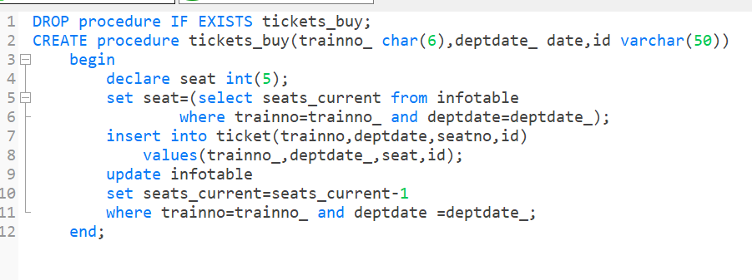  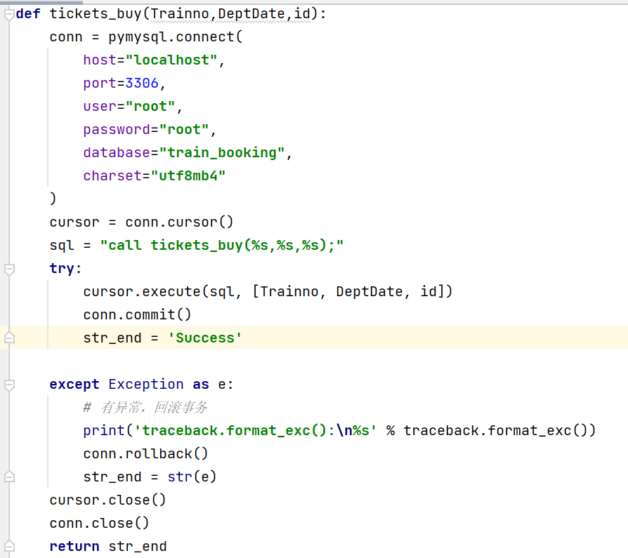  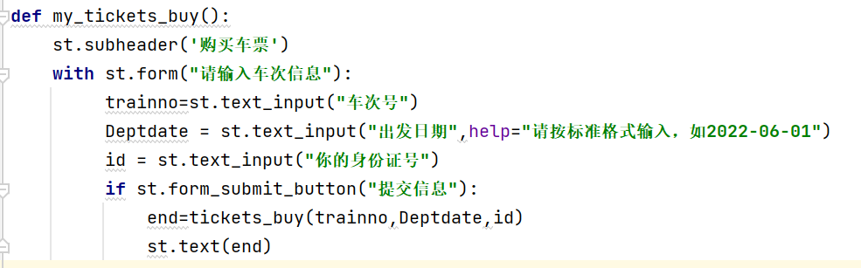
触发器源码  （3分） | 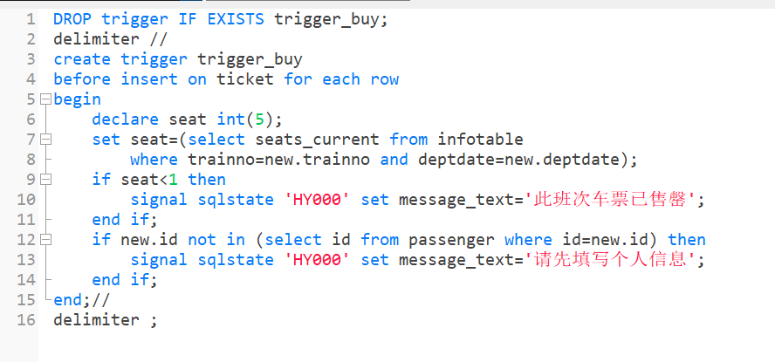
程序演示  （4分） | 购票前，K8811剩余座位数为200  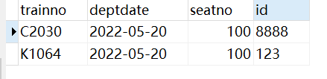  执行购票操作  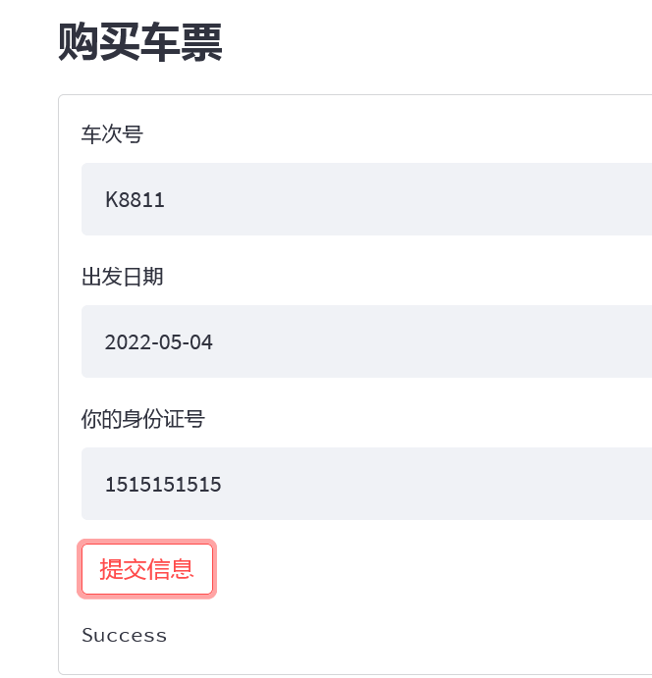  购票完之后，K8818剩余座位数减1，ticket表多了新的内容  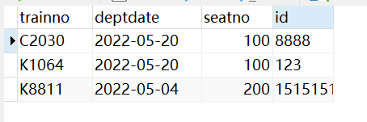
程序演示  （4分） | 没有剩余座位时，购票，C8848的seats_current为0  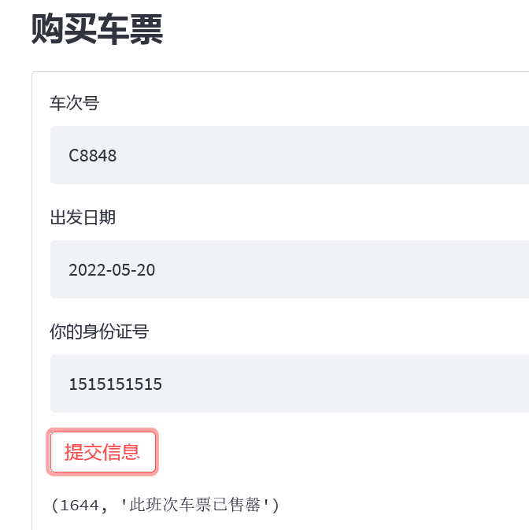  用户没有提交个人信息就去购票  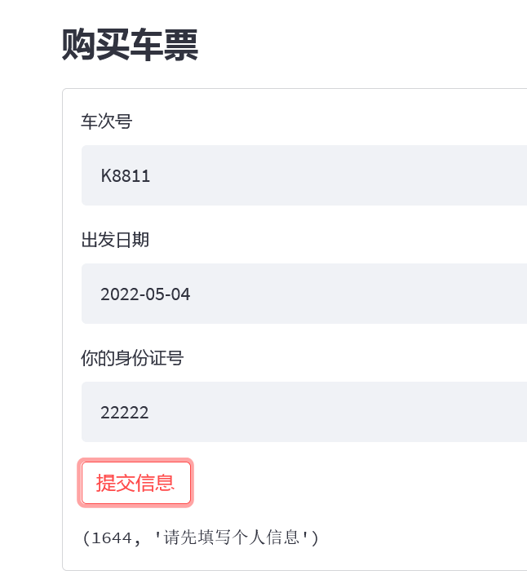
备注

- 存储过程控制下的更新操作（18分）

说明 | （1分）简要说明该操作所要完成的功能；  （1分）简要说明该存储过程所要完成的功能；  （2分）说明该操作涉及操作的表（必须包含两张或两张以上的关系表，以“表名形式”描述）  （1分）表连接涉及字段描述（描述方式为“表1.属性=表2.属性”）  （2分）该操作会修改字段（以“表名.字段名”的形式给出），以及修改规则，如新数值的计算方法、在何种条件下予以修改等；  （6分）实现该操作的关键代码（高级语言、SQL），截图即可；  （5分）如何执行该操作，按所述方法能够正常演示程序则给分。
功能描述（1分） | 填写个人信息及更新
存储过程功能描述（1分） | 当passenger表中已经存在个人信息时，执行该操作会对passenger表和chinese、foreigner表进行update。  当passenger表没有存储相应个人信息时，执行该操作，会对相关表做插入操作。  当外籍人士到chinese板块填写信息时，会报错，要求去正确板块填写信息，反之亦然。
涉及的关系表（2分） | passenger,chinese,foreigner
表连接涉及字段（1） | passenger.id =chinese.id  passenger.id =foreigner.id
更改字段  （2分） | 字段 | 规则
更改字段  （2分） | Id | Varchar类型，最大到50个字符，是passenger、Chinese、foreigner的主键
更改字段  （2分） | nationality | Varchar类型，最大到10个字符，非空
更改字段  （2分） | Tel | 电话号码，int类型
更改字段  （2分） | Sex | 性别，varchar，最大5个字符
更改字段  （2分） | Age | 年龄，int类型
更改字段  （2分） | Cnname | 中文名，chinese表，varchar类型，最大20个字符
更改字段  （2分） | Frname | 外国名，foreigner表，varchar类型，最大20个字符
更改字段  （2分） | Passportno | 护照编号，foreigner表，varchar类型，最大50个字符
更新代码  （3分） | 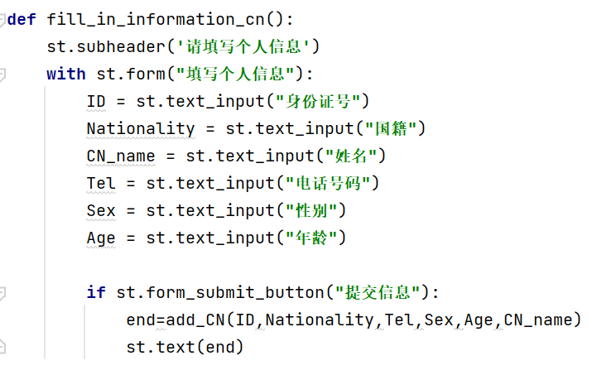  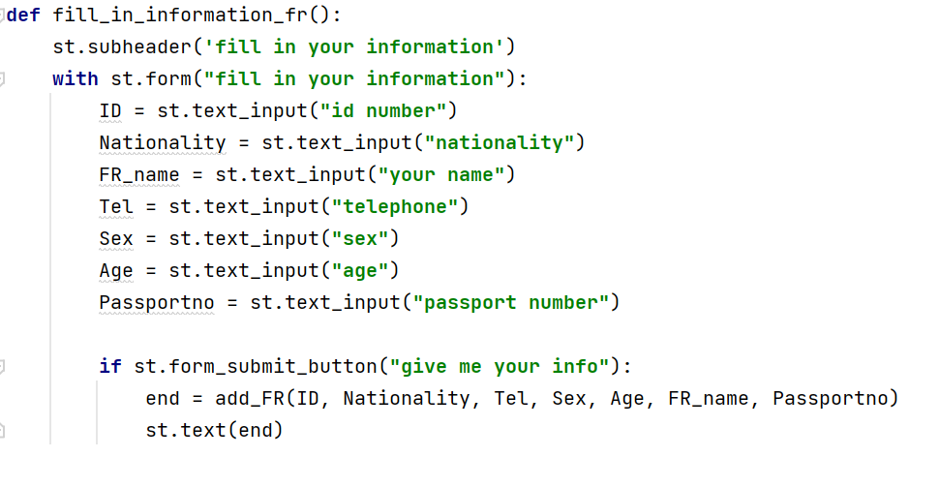  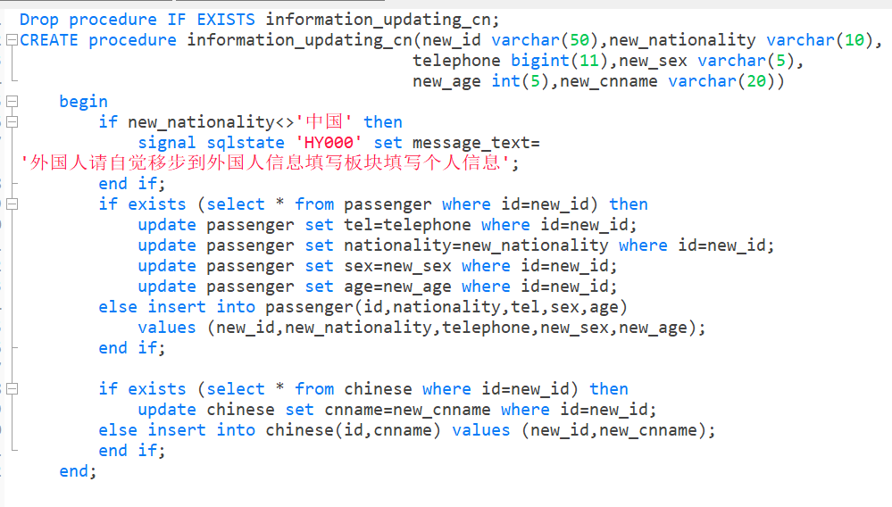  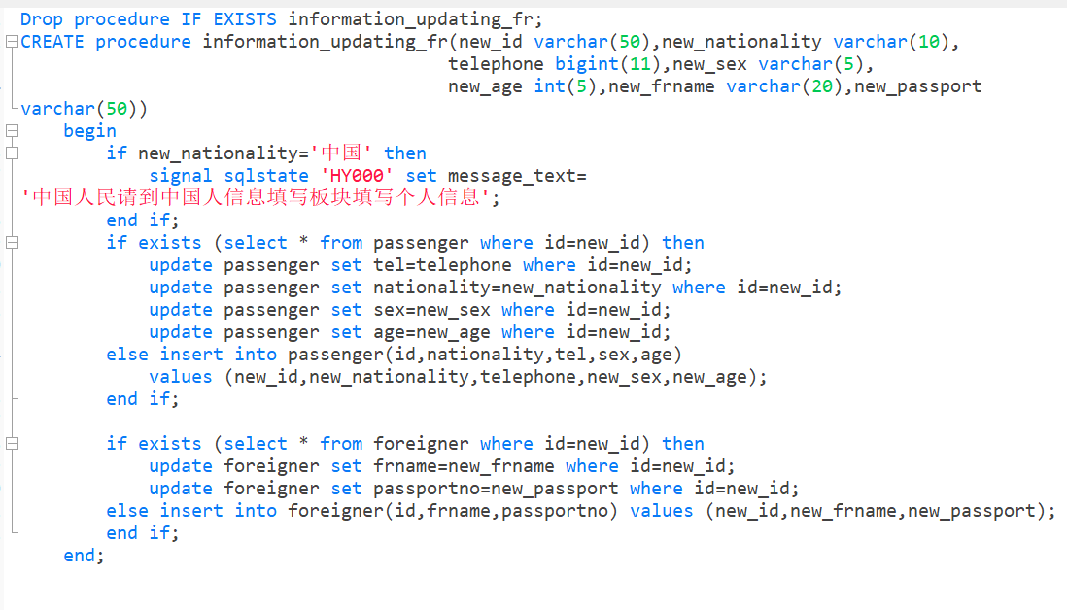
创建存储过程源码（3分）
存储过程执行源码  （1分） | 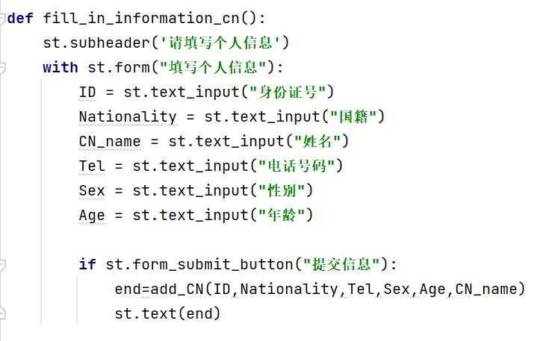  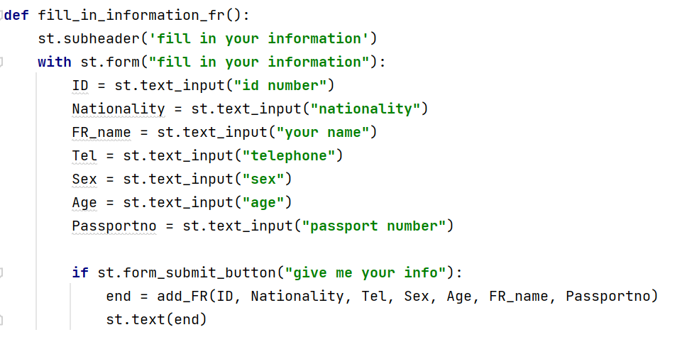
程序演示（2分） | 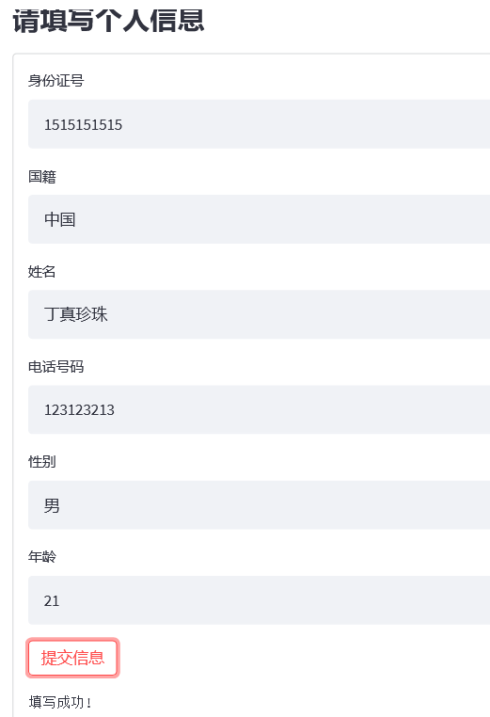
程序演示  （2分） | 美国国籍人士到中国信息填充板块填写信息，报错  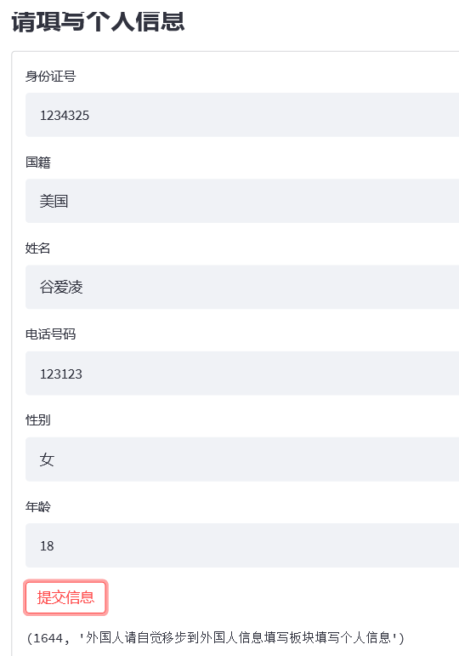  去外国人士板块填写信息，则成功  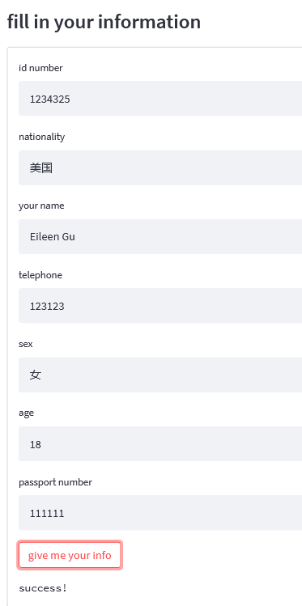
备注

- 含有视图的查询操作（15分）

说明 | （1分）简要说明该操作所要完成的功能；  （1分）简要说明建立的该视图的功能；  （2分）简要说明该操作涉及的关系数据表（以“表名”的形式给出）  （1分）简要说明表连接涉及的字段（以“表1.属性=表2.属性”）  （6分）实现该操作的关键代码（高级语言、SQL），截图即可；  （4分）如何执行该操作，按所述方法能够正常演示程序则给分。
操作功能描述（1分） | 查询车次信息  用户输入出发日期、出发地、抵达地、最大价格，获取车号、出发日期、出发时间、抵达时间、车票价格、出发地、抵达地、剩余座位数等信息
视图功能描述（1分） | 合并车次信息表、车次表、车站表，使得关于列车的信息得到汇总，便于用户掌握重要信息，进而有针对地购票。
涉及的关系表（2分） | infotable、vehicle_shift、station
表连接字段（1分） | infotable.trainno= vehicle_shift.trainno  vehicle_shift.dept_station= station.stationno  vehicle_shift.arv_station= station.stationno
创建视图代码（3分） | 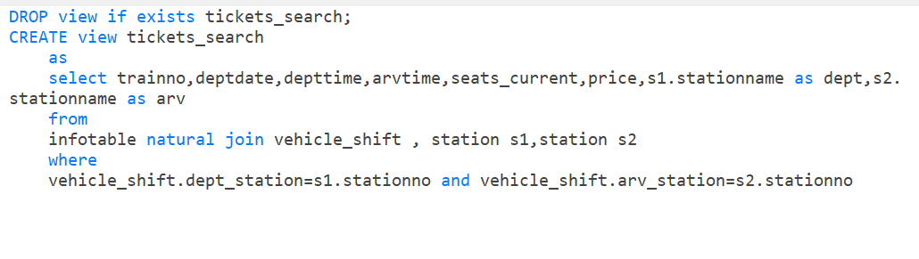
查询代码  （3分） | 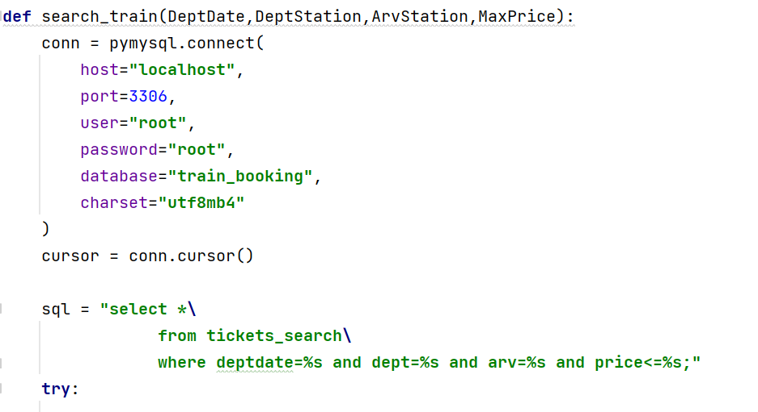  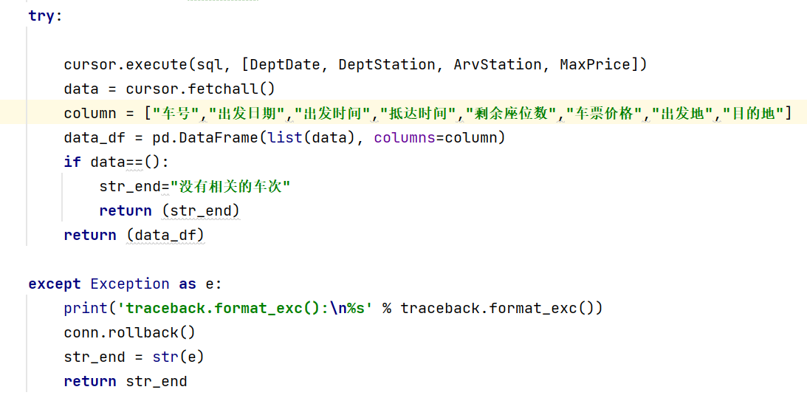  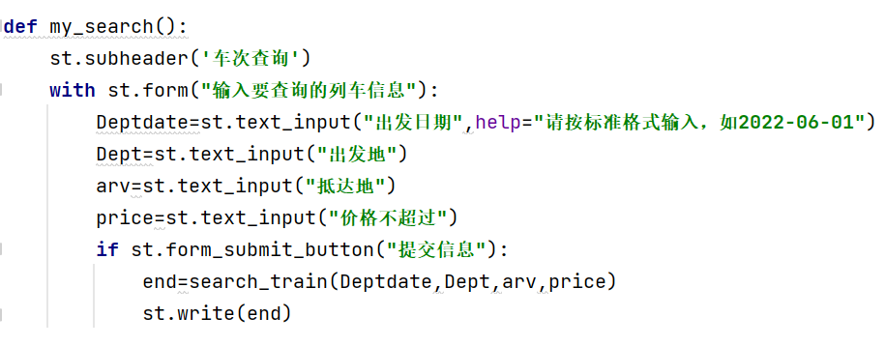
程序演示（4分） | 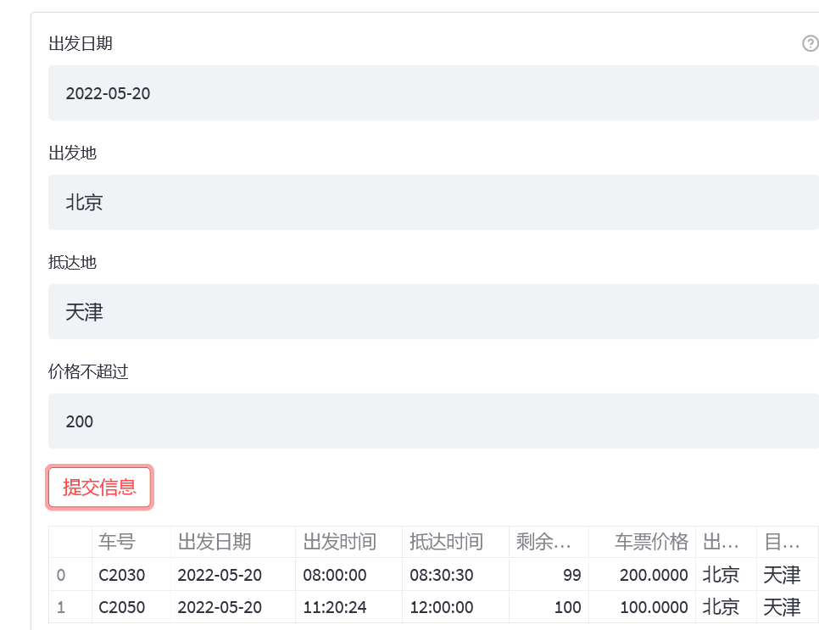  查询价格比实际车票要低时  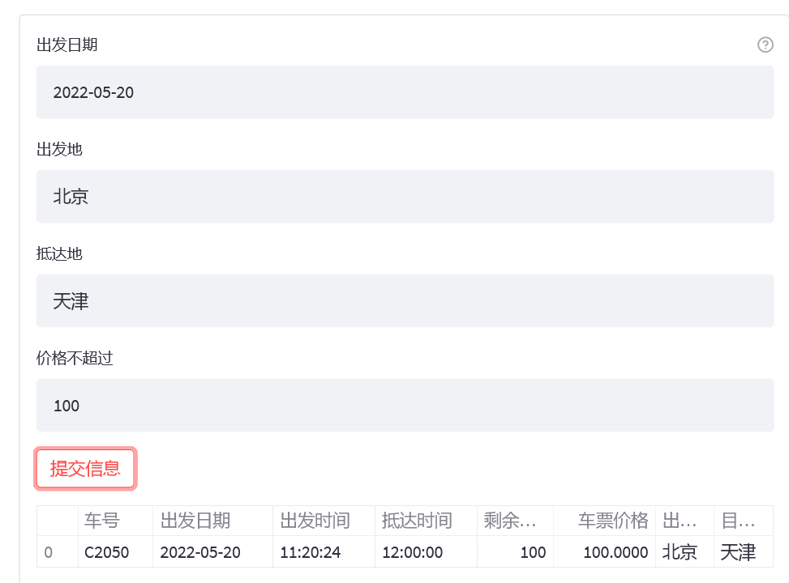  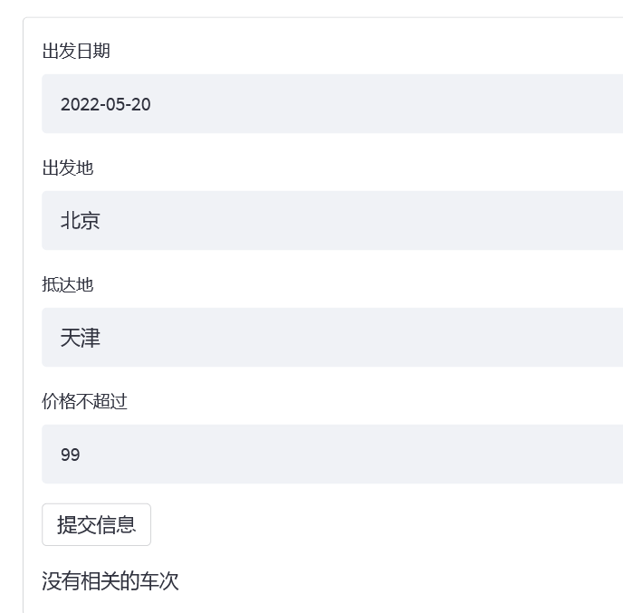
备注

